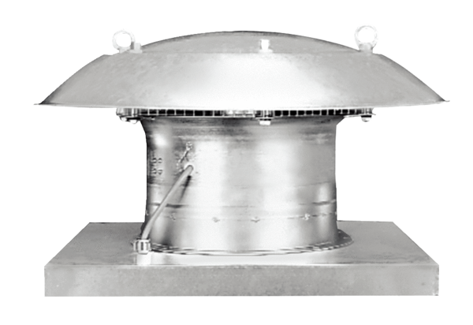Axial-Dachventilator EZD 40/4 BVerpackungseinheit: 1 StückSortiment: C
Artikelnummer: 0087.0209Hersteller: MAICO

